今日动态
3.27 星期五 晴
班级人数：32人 今日实到：29人。
户外活动篇 
活动区域：跑酷区
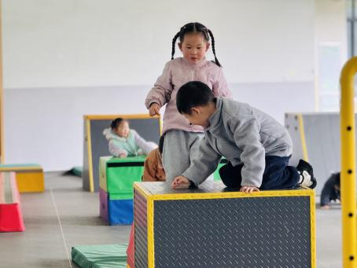 | 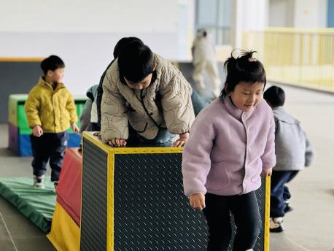 | 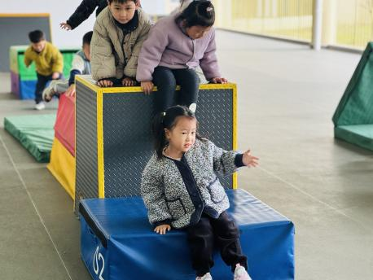
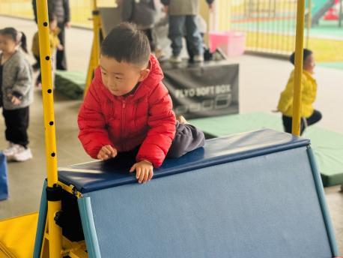 | 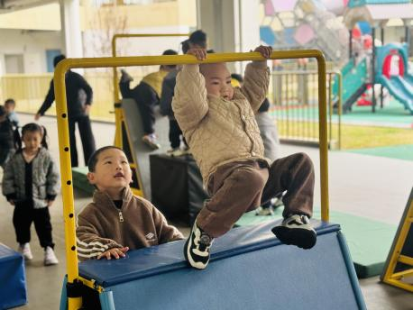 | 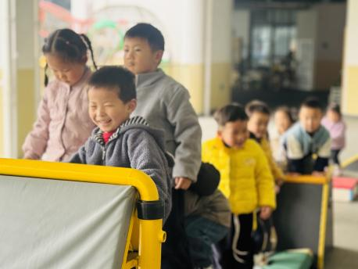

集体活动篇
语言：花路
《花路》是一则生动形象，情节有趣的故事，故事讲述了小熊去花店买种子，因袋子有个洞，无意间种子全掉在了门前的小路上，当春天到来后，门前出现了一条开满鲜花的小路，内容蕴涵了“无心插柳柳成荫”的趣味。这则小故事讲述的内容与季节相符，让幼儿更容易去感受理解故事内容。
幼儿发展分析：
小班幼儿喜欢童话故事，对鲜艳色彩和生动形象有强烈兴趣，正处于语言和认知能力快速发展阶段，通过故事能激发其想象力与表达能力；部分幼儿会观察画面内容，但在理解内容时缺乏连贯性，语言表达也不完整。

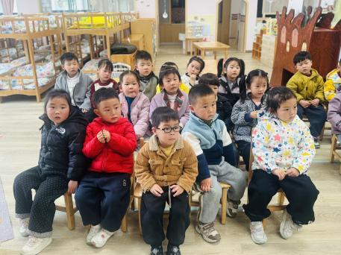 | 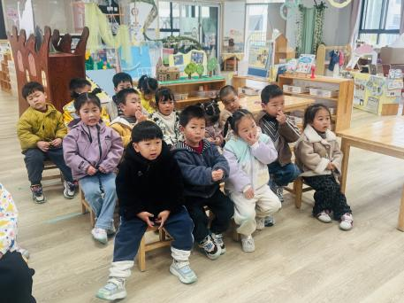 | 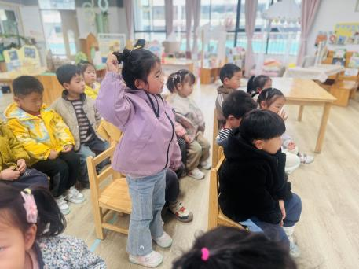
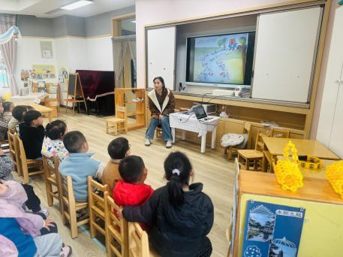 | 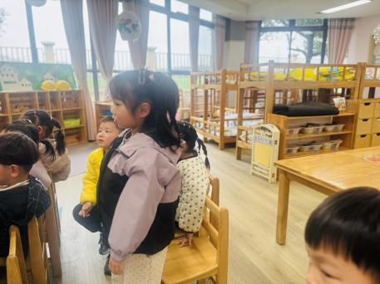 | 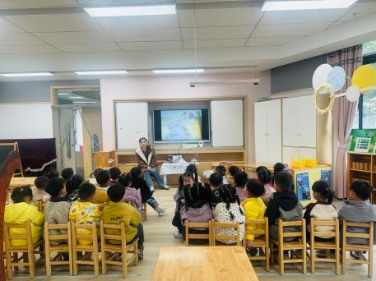

区域游戏篇

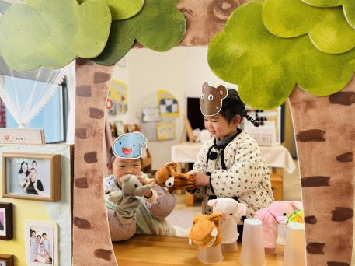 | 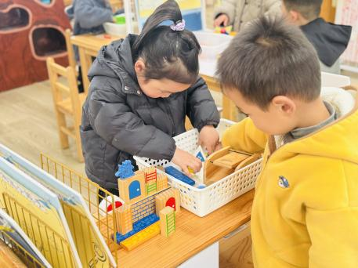 | 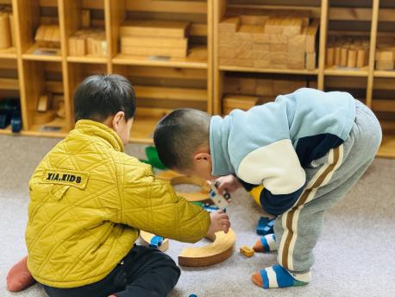
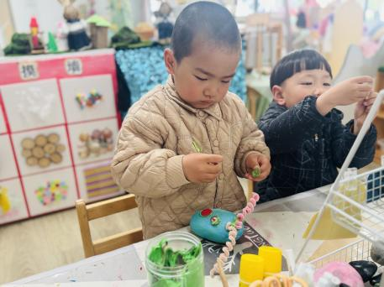 | 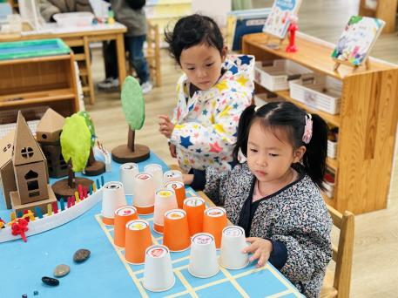 | 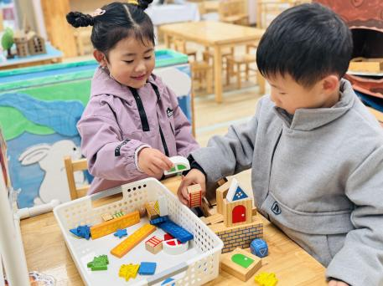

一日生活活动篇
姓名 | 自理能力 ——穿外套  （做到★、没做到●） | 进餐  （全部★、没吃完●） | 午睡  （入睡★、未入睡●）
邓梓瑜 | ★ | ★ | ★
殷钰童 | ★ | ● | ★
许妙菱 | ★ | ● | ★
钱宸伊 | ★ | ★ | ★
苏嫄 | ● | ● | ★
蔡珺瑶 | ★ | ★ | ★
王梓玥 | 请假 | 请假 | 请假
丁瑞浠 | ★ | ★ | ★
王苡沫 | 请假 | 请假 | 请假
李瑾柔 | ★ | ★ | ★
于瑞兮 | ★ | ★ | ★
季千艺 | ★ | ★ | ★
恽梓玥 | ★ | ★ | ★
郑一旻 | ★ | ★ | ★
李昕怡 | ★ | ★ | ★
许锦柠 | ★ | ★ | ★
丁芮可 | ★ | ★ | ★
刘浩轩 | ★ | ● | ★
杨文础 | ★ | ★ | ★
朱堉橦 | ★ | ★ | ★
陈毅宣 | ★ | ★ | ★
孔宇杨 | ★ | ★ | ★
白宇衡 | ★ | ★ | ★
马泽冉 | ★ | ★ | ★
陈屹柠 | ● | ● | ★
孙熙宸 | ★ | ● | ★
王若愚 | ★ | ★ | ★
王无恙
易永泽 | ★ | ★ | ★
于瑞宸 | ★ | ★ | ★
毛跃 | ★ | ★ | ★
高怡硕 | ● | ● | ★

家园配合
- 请大家关注孩子的指甲是否需要修剪，帮助孩子养成良好的个人卫生习惯。
- 最近气温起伏较大，请大家根据气温给孩子穿衣服。

